游戏总策划
时间安排：（25-12-31之前）
1. 多场景切换载入
2. 一个大型敌人boss战
3. 8个敌人以上
4. 简单特效系统
5. 简单声效系统
6. 存储系统

时间安排：（26-2-28）
1. 完整游戏
2. 简单对话系统
3. 完整音乐：音效+音乐
4. 可交互仓库
内容：开场动画-主界面-关卡（5个）-结束动画
流程：线性
A沙滩平原：小海胆、小螃蟹、丢栗怪、小蜘蛛、史莱姆
B森林：小蛇、小蜘蛛、丢栗怪、史莱姆、乌鸦
C沼泽：泥沙怪、沼泽花、小青蛙
D墓地：小幽灵
E山洞：小蝙蝠、
每个区域五个敌人、一个boss

主角
X：翻滚、Z：不同道具的使用（道具：剑、弓、灯、）
使用物品：血、攻击double、防御double、无敌状态。

-------------------------------------------------------------------------------------------------------
picotron移植版安排：
1. 完整武器系统
2. 更丰富的美术资源
3. 更多的敌人和boss
4. 完整的小型游戏项目（为最终的奇幻岛做准备）
进行迷雾解锁

流程：非线性
A：沙滩平原
｜
B：森林
｜
D：沼泽
｜
E：墓地
｜
C：山峰
｜
F：神庙（最终）
敌人： 每个区域1个boss、两个精英怪、10个小怪

道具：
油灯：某些洞穴场景，点亮环境
抓钩(越过某些悬崖，主要用在山峰场景)
羽毛：可以跳跃
闪避戒指：可以翻滚
盾牌：抵御物理伤害
魔法油灯（油灯特殊附魔）：某些幽灵敌人光亮环境可攻击，主要用在墓地场景

敌人汇总

敌人体型氛围一级、二级、三级、三类
一级：正常大小8X8，可移动
二级：大于8X8，16X16以上，可移动。
三级：特大型，固定在场景一侧，不可移动。
沙滩平原：
小螃蟹（快速移动）
小触须（海边突然出现攻击）
小海胆（固定）
小海螺：小寄居蟹伪装的（静止不动，靠近后开始动，背着海螺，玩家在其线路上会固定位置移动）
长史莱姆（缓慢移动）黄色
沙人，从沙里冒出来，然后直线移动，再进入沙里
小乌龟：龟壳翻了才能攻击（暂定）
小蜘蛛：爬行移动
丢栗怪：四方向移动
精英怪：寄居蟹（攻击会破坏它的壳3次，这时候会找壳，赶在找到壳之前杀死它无壳攻击3次）
精英怪：沙虫，二级体型（多端身体攻击），尾部弱点
BOSS：大海龟，三级体积，不可移动
森林：
小蛇
小蜘蛛
圆史莱姆（跳跃）绿色
丢栗怪
乌鸦：蹲在树梢上下落攻击
落下蜘蛛
野猪怪(人形)：手持武器，四方向移动
花怪：旋转着低空飞行
精英怪；大野猪
精英怪：
BOSS：史莱姆王，二级体积
沼泽：
泥怪：类似沙怪
泥史莱姆：泥做的史莱姆，长条形，缓慢移动
小青蛙：跳跃攻击
沼泽花（固定），触碰受伤
食人鱼：在沼泽之中，跃出一段距离，然后再潜入沼泽内
小蛇
落下蜘蛛
花怪：旋转着低空飞行
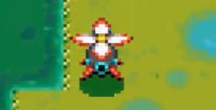
精英怪：
精英怪：
BOSS：大树妖，三级体积，不可移动
墓地：（道具：提灯）
小幽灵：需要灯光照色在上面才能造成伤害
小骷髅：攻击会打散骨架，但不是打死。需要再打中头骨。范围内头骨如果有无头骨架，会凑近组合。范围内没有，全部死亡。（参考塞尔达荒野之息）
南瓜头：放置在地面上，有一定几率藏有怪物，亮起🎃，固定，触碰攻击
乌鸦：下落攻击
断手：突然伸出来，抓住不让走
丧尸：四方向移动，发现玩家追逐
落下蜘蛛
飞蝇：4方位移动
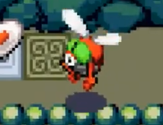
精英怪：大幽灵
精英怪：丧尸武士：二级体积
BOSS：骷髅王，二级体积
山峰山洞：山里有岩浆
小蝙蝠
石头怪：背着石头固定不动，靠近向玩家移动。参考：
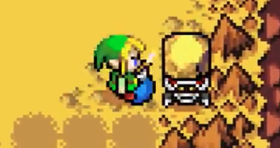
山地史莱姆(红色)
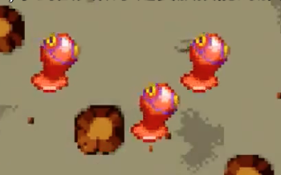
山地鸡：
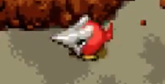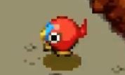
跳蛛：长了跳蚤腿的蜘蛛
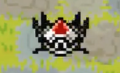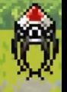
落下蜘蛛
岩浆精灵：在岩浆里丢岩浆
精英怪：巨石手(两)，二级体积，
精英怪：巨石脚(两)，二级体积，
BOSS： 巨石怪，石头拼凑而成，二级体积，中间有核心，需要打到核心赛能造成伤害（暂定）
古代神庙：
旋转地螺：灵感(梦见岛沙滩)
小蝙蝠
金属史莱姆
定时炸弹：行走，受到攻击或者发现玩家会变成💣上下冲撞。
石像怪：固定不动的大眼石像，跳跃攻击，靠近会闭眼，远距离会睁眼（只能用弓箭攻击）
守护者：参考塞尔达神庙中的守护者，但体积更小
落下蜘蛛
精英怪：守护战士
精英怪：蜘蛛精
BOSS：法老王，二级体积

